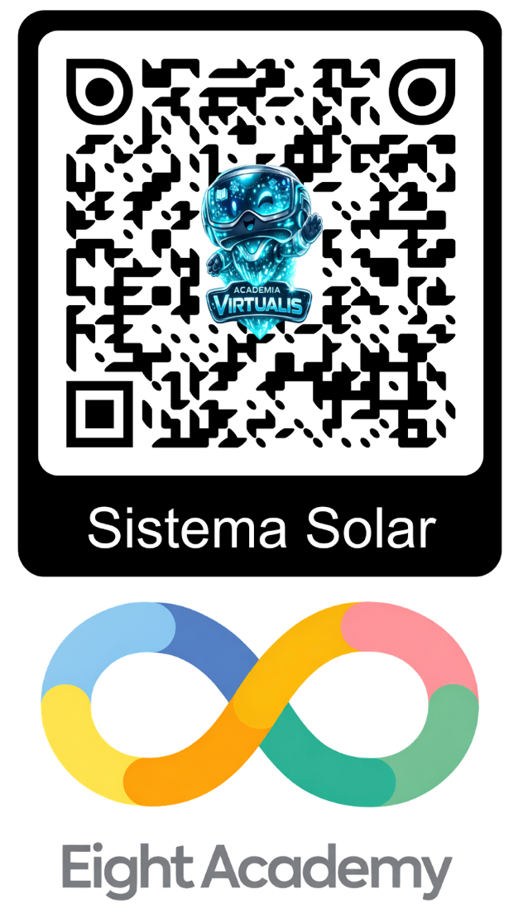
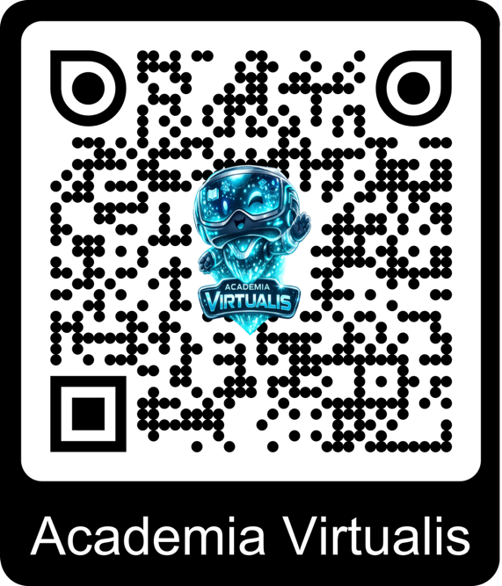
Paso 2: Apunta la cámara a esta imagen
O ingresa a:
https://academia-virtualis.pages.dev/
La primera vez te pedirá permiso para acceder a la cámara
Paso 1: Escanea el QR con tu iPad

